Guía de Configuración: Catálogo en WhatsApp Business
Estrategia: Venta B2B (Mayorista) sin mostrar precios en la web, gestionando la cotización final y precios exclusivamente por el Catálogo nativo de WhatsApp Business.

1. Preparación del Material
Antes de iniciar en la aplicación, asegúrate de tener:
• Imágenes: 1 o 2 imágenes representativas para cada categoría (Tablas, Ejes, Ruedas, Rodamientos). Pueden ser las mismas del catálogo web.
• Precios Claros: Ten a la mano los precios netos POR CAJA que configuraremos.

2. Paso a Paso en la App (WhatsApp Business)
Sigue estos pasos en tu celular:
1. Abre WhatsApp Business.
2. Toca el ícono de los tres puntos (Android) o Configuración (iOS) y ve a "Herramientas para la empresa".
3. Selecciona "Catálogo".
4. Toca "Añadir artículo nuevo".

3. Añadir Categorías como Artículos
Crea un artículo distinto para cada tipo de caja. Copia y pega exactamente la siguiente información para mantener la profesionalidad B2B:

Artículo 1: Tablas de Skate
• Imágenes: 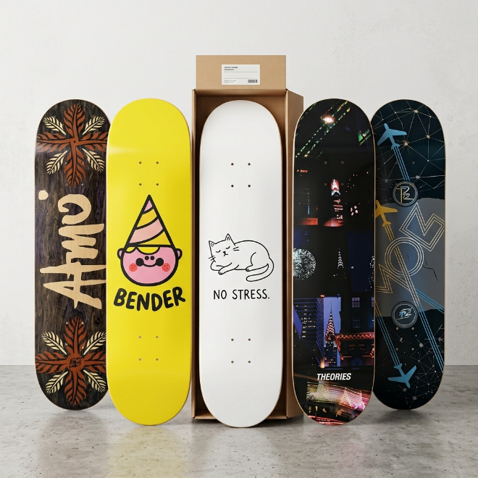
• Nombre del artículo: Caja de Tablas (Decks) - Surtido Mayorista (MOQ x5)
• Precio: 690000
• Descripción (Copiar y pegar):
📦 Caja de 5 tablas surtidas.
💵 Precio por unidad: $138.000 COP neto.
🛹 Marcas: Theories of Atlantis, Hopps, Trap, Traffic. Tallas 7.75" a 8.5".
⚠️ Los diseños llegan en surtido aleatorio según bodega.
🔥 LLEVANDO 3+ CAJAS: Flete Gratis Nacional + 5% OFF
🔥 LLEVANDO 6+ CAJAS: Flete Gratis + 10% OFF + Prioridad
• Enlace: https://letprocurement.com/#tablas

Artículo 2: Ejes (Trucks)
• Imágenes: 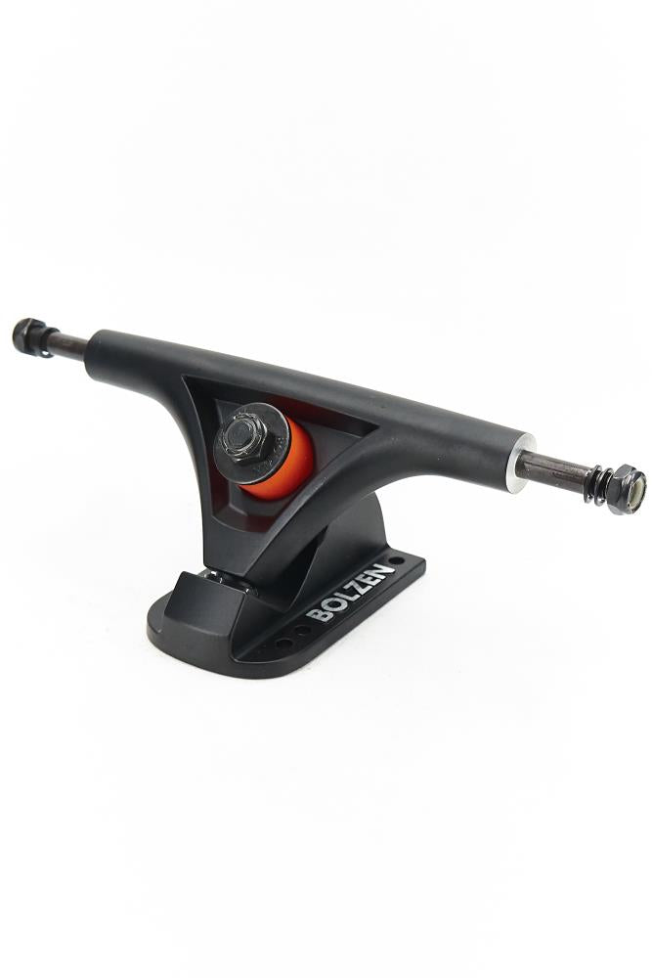
• Nombre del artículo: Caja de Ejes POLSTER - Surtido Mayorista (MOQ x5)
• Precio: 490000
• Descripción (Copiar y pegar):
📦 Caja de 5 pares de ejes.
💵 Precio por par: $98.000 COP neto.
🛹 Aluminio fundido, excelente calidad. Tallas 5.25, 5.5, 5.85.
⚠️ Diseños/colores en surtido aleatorio según bodega.
🔥 LLEVANDO 3+ CAJAS: Flete Gratis Nacional + 5% OFF
🔥 LLEVANDO 6+ CAJAS: Flete Gratis + 10% OFF + Prioridad
• Enlace: https://letprocurement.com/#trucks

Artículo 3: Ruedas
• Imágenes: 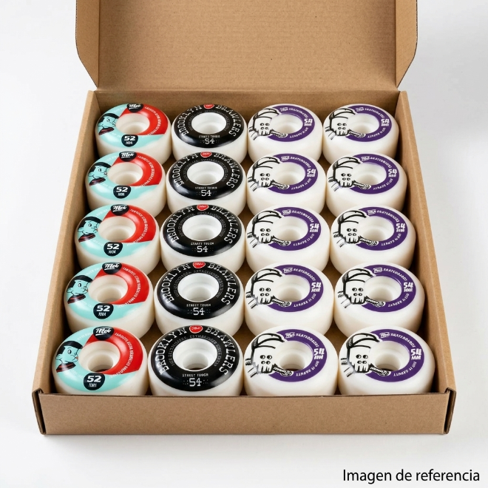
• Nombre del artículo: Caja de Ruedas MOB 54mm - Surtido Mayorista (MOQ x5)
• Precio: 490000
• Descripción (Copiar y pegar):
📦 Caja de 5 sets (x4 ruedas).
💵 Precio por set: $98.000 COP neto.
🛹 Ruedas 54mm poliuretano alta resistencia.
⚠️ Diseños en surtido aleatorio según bodega.
🔥 LLEVANDO 3+ CAJAS: Flete Gratis Nacional + 5% OFF
🔥 LLEVANDO 6+ CAJAS: Flete Gratis + 10% OFF + Prioridad
• Enlace: https://letprocurement.com/#ruedas

Artículo 4: Rodamientos
• Imágenes: 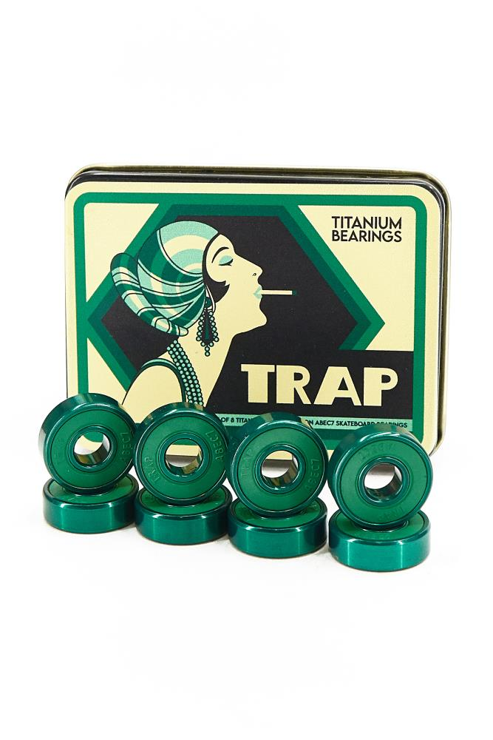
• Nombre del artículo: 490• Precio: 490000
• Descripción (Copiar y pegar):
📦 Caja de 5 packs (x8 rodamientos).
💵 Precio por pack: $98.000 COP neto.
🛹 Acero alta velocidad ABEC7, uso intensivo.
⚠️ Modelos según disponibilidad en bodega.
🔥 LLEVANDO 3+ CAJAS: Flete Gratis Nacional + 5% OFF
🔥 LLEVANDO 6+ CAJAS: Flete Gratis + 10% OFF + Prioridad
• Enlace: https://letprocurement.com/#rodamientos

4. Aprobación y Uso
WhatsApp toma unos minutos en aprobar los artículos. Una vez aprobados, cuando un cliente te envíe su mensaje desde la página web, puedes responder con el saludo de bienvenida que definimos e invitarlo a ver el catálogo tocando el ícono de la tiendita (🛒) en tu perfil para ver los precios exactos.

5. Entorno B2B: Mensajes Automáticos y Respuestas Rápidas
Configura estos mensajes en Herramientas para la empresa para automatizar la atención y alinearla con la estrategia del sitio web.

Mensaje de Bienvenida
Se envía automáticamente cuando un cliente te escribe por primera vez o después de 14 días de inactividad.
Hola 👋 Gracias por contactar a *Rotación Mayorista Skate* 🛹
Somos distribuidores B2B. Todo nuestro inventario está en Colombia listo para despacho.
Para agilizar tu cotización, por favor envíanos los productos y las cantidades que armaste en nuestro catálogo web. Si quieres consultar los precios exactos, puedes tocar el ícono de la tienda (🛒) arriba en nuestro perfil.
En un momento un asesor revisará tu pedido y te confirmará disponibilidad y tiempos de entrega 🙌

Respuestas Rápidas (Atajos)
Crea estos atajos (ej. /precios, /envios) para responder rápidamente las dudas más comunes.

Atajo: /precios
Para mantener la exclusividad de nuestros distribuidores, no mostramos precios al público. Puedes revisar nuestra lista de precios mayorista directamente en el catálogo de nuestro perfil (ícono 🛒). Recuerda que a partir de 3 cajas (MOQ x5) tienes flete gratis + 5% OFF, y desde 6 cajas obtienes 10% OFF.

Atajo: /modelos
Trabajamos bajo el modelo de "surtido de bodega" para garantizar la rotación equitativa. Al pedir una caja, recibirás un surtido aleatorio de los diseños que tengamos disponibles en bodega en el momento del despacho. Las imágenes del catálogo son de referencia de las marcas y calidad que manejamos.

Atajo: /envios
Si pides menos de 3 cajas, el envío corre por tu cuenta (se despacha contra entrega). A partir de 3 cajas, ¡el flete nacional es completamente gratis! 🚚

Atajo: /pago
Una vez confirmemos tu pedido y disponibilidad, te enviaremos los datos para pago por transferencia bancaria. El despacho se realiza una vez confirmado el ingreso.

